钠原子光谱的拍摄与分析
物理系 宫明 00004045

试验目的：
通过对钠原子光谱的观察、拍摄和分析，加深对碱金属原子中外层电子与原子实相互作用以及自旋与轨道运动的相互作用的了解。

实验器材：
钠光灯、光栅摄谱仪、光电倍增管、A/D接口、计算机和相应软件系统。

实验原理：
- 钠原子光谱的线系：
碱金属原子只有一个价电子，所以和氢原子类似，但是由于价电子在原子实中贯穿的程度和引起原子实极化的程度与价电子的量子态有关，所以电子的能量与量子数n,l都有关。
钠原子光谱有四个线系：
主线系：3S—nP，有自吸收线，仅共振线在可见区
漫线系：3P—nD，谱线展宽明显
锐线系：3P—nS，谱线比较清晰
基线系：3D—nF，全部在红外区

- 钠原子光谱的双重结构：
由于电子自旋和轨道运动的相互作用使能级分裂，钠原子光谱显示出双重结构。主线系光谱线双重结构的两个成分中短波成分与长波成分的强度比为2:1，而锐线系和漫线系则相反。

实验步骤：
- 打开光源、光电倍增管、计算机电源，进入软件界面，定标光电管位置。
- 调整光源位置和单色仪的两个狭缝宽度，初步测量300nm—620nm间的谱线分布和相对强度。
- 调整光源位置，分别测量记录不同强度的各个谱线，依据共振线定标。
- 记录各个谱线的位置、强度、特点等数据。
- 退出软件系统，关闭所有仪器。

数据处理：
原始测量数据：
（范围：300nm—620nm
负高压：6
增益：6
采集次数：10）
谱线位置  /nm | 相对强度 | 半值全宽  /nm | 重要特点 | 测量备注 | 谱线证认 | 理论位置  /nm
330.72 | 127.2 | 0.19 | 仅看到单峰 |  | Na I  3s--4p | 330.24  330.30
404.67 | 37.9 |  |  |  | K I  4s—5p | 404.41
404.97 | 15.6 |  |  |  | K I  4s—5p | 404.72
416.25 | 61.3 |  |  | 背景光 | Ar I(?)  4s—5p | 415.86
416.85 | 10.5 |  |  | 背景光 | Ar I(?)  4s—5p | 416.42
418.57 | 11.7 |  |  | 背景光 | Ar I(?)  4s—5p | 418.19
419.41 | 24.4 |  |  | 背景光 | Ar I(?)  4s—5p | 419.10
420.09 | 22.5 |  |  | 背景光 | Ar I(?)  4s—5p | 419.83
420.31 | 56.9 |  |  | 背景光 | Ar I(?)  4s—5p | 420.07
425.52 | 7.8 |  |  | 背景光 | Ar I(?)  4s—5p | 425.12
426.34 | 21.7 |  |  | 背景光 | Ar I(?)  4s—5p | 425.94
427.00 | 15.9 |  |  | 背景光 | Ar I(?)  4s—5p | 426.63
427.53 | 24.9 |  |  | 背景光 | Ar I(?)  4s—5p | 427.22
430.30 | 19.5 |  |  | 背景光 | Ar I(?)  4s—5p | 430.01
433.79 | 19.5 |  |  | 背景光 | Ar I(?)  4s—5p | 433.53
434.87 | 10.0 |  |  | 背景光 | Ar I(?)  4s—5p | 434.52
439.34 | 7.8 |  |  |  | Na I  3p—8d | 439.00
439.70 | 11.7 |  |  |  | Na I  3p—8d | 439.33
449.84 | 19.5 |  |  |  | Na I(?)  3p—7d | 449.42
450.13 | 35.2 |  |  |  | Na I(?)  3p—7d | 449.77
466.83 | 84.0 | 0.15 |  |  | Na I  3p—6d | 466.48
467.19 | 162.9 | 0.15 |  |  | Na I  3p—6d | 466.86
475.09 | 26.4 |  |  |  | Na I  3p—7s | 474.79
475.47 | 46.4 |  |  |  | Na I  3p—7s | 475.18
498.20 | 306.2 | 0.15 |  | 相对光强 | Na I  3p—5d | 497.85
498.61 | 594.9 | 0.15 |  | 相对光强 | Na I  3p—5d | 498.28
515.17 | 158.5 | 0.14 |  |  | Na I  3p—6s | 514.88
515.60 | 313.3 | 0.14 |  |  | Na I  3p—6s | 515.34
568.47 | 402.0 | 0.13 |  | 相对光强 | Na I  3p—4d | 568.26
569.05 | 747.7 | 0.13 |  | 相对光强 | Na I  3p—4d | 568.82
589.00 | 994.4 | 0.08 | 吸收线 | 相对光强  发射峰位置：  588.92  589.51 | Na I  3s—3p | 589.00
589.60 | 965.3 | 0.08 | 吸收线 | 相对光强  发射峰位置：  588.92  589.51 | Na I  3s—3p | 589.59
615.39 | 343.8 | 0.11 |  | 相对光强 | Na I  3p—5s | 615.42
616.13 | 672.8 | 0.13 |  | 相对光强 | Na I  3p—5s | 616.07

定标误差曲线：
（用处见后面问题思考）
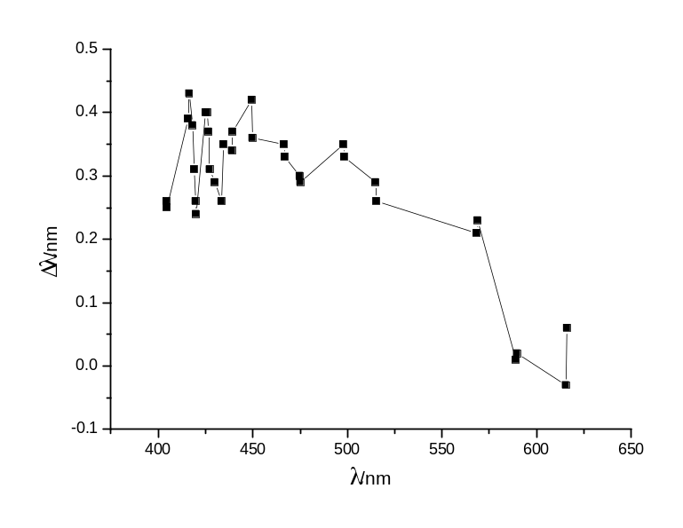

对证认了的Na的谱线的计算：
线系 | 波长（测量值平均）  /nm | Δ_{l} | A_{n'l'} | n' | Δ_{l'} | 跃迁 | A_{nl}
主线系 | 589.30 | -- | 41566 | 3 | 1.38 | 3s—3p | 24597
主线系 | 330.72 | 0.8878 | 41566 | 3 | 1.38 | 3s--4p | 11329
漫线系 | 568.76 | -- | 24472 | 3 | 0.882 | 3p—4d | 6340.9
漫线系 | 498.40 | 0.007702 | 24472 | 3 | 0.882 | 3p—5d | 3858.8
漫线系 | 467.01 | 0.009899 | 24472 | 3 | 0.882 | 3p—6d | 2510.2
漫线系 | 449.98 | 0.004417 | 24472 | 3 | 0.882 | 3p—7d | 1699.8
漫线系 | 439.52 | 0.01878 | 24472 | 3 | 0.882 | 3p—8d | 1170.9
锐线系 | 615.76 | -- | 22559 | 3 | 1.80 | 3p—5s | 7682.9
锐线系 | 515.38 | 1.3505 | 22559 | 3 | 1.80 | 3p—6s | 4519.8
锐线系 | 475.28 | 1.3495 | 22559 | 3 | 1.80 | 3p—7s | 2882.8

能级数据表格：
量子态 | 3s | 2s(H) | 3p(平均) | 3s(H) | 4p
能量 | -41566 | -27434 | -23923 | -12193 | -11329
量子态 | 5s | 4s(H) | 4d | 6s | 5s(H)
能量 | -7682.9 | -6859 | -6340.9 | -4519.8 | -4389
量子态 | 5d | 6s(H) | 7s | 6d | 7s(H)
能量 | -3858.8 | -3048 | -2882.8 | -2510.2 | -2240
量子态 | 8s(H) | 7d | 9s(H) | 8d
能量 | -1715 | -1699.8 | -1355 | -1170.9

能级图：
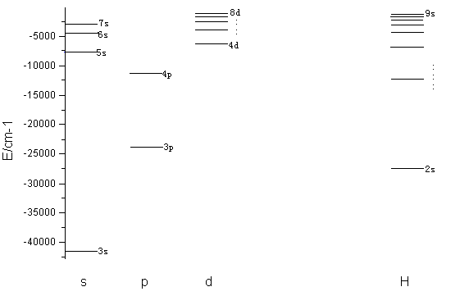

对于3p轨道有效电荷的计算：
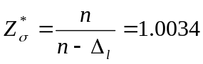
而用双重结构的波数差计算：
光谱线 | 波数差/nm | 波数差平均/nm | 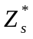
3s—3p | 0.60 | 0.5375 | 1.4929
3p—5s | 0.74 | 0.5375 | 1.4929
3p—6s | 0.43 | 0.5375 | 1.4929
3p—7s | 0.38 | 0.5375 | 1.4929

问题思考：
- 在光路的设计上，应当把狭缝尽量放小，而光源在需要时可以尽量接近狭缝，使得在保证光强的同时尽量使单色仪的分辨率提高。
- 可以通过把光源移近和拉远两次扫描并对比所得光谱，来得到每条光谱线的来源信息：如果来自于钠光灯，则光源移近后增强明显，反之则为杂散光（普通日光灯也是发射线）。
- 共振线在弥散较强烈的发射线背景上有一条吸收线。在得到的光谱曲线上可以看到两条线上各自有一个吸收峰，位置偏于长波方向。我猜想，在钠光灯中，灼热的钠蒸汽部分为发射区，而周围较冷的部分为吸收区，由于热运动造成的致宽不同，使发射线较宽，而吸收线较窄。
- 通过测量各个主要谱线的半值全宽，发现使用这套仪器较难（用半值全宽为标度）分辨出漫线系和锐线系。
- 仪器出厂标准很可能和标称标准不符。在机械装置的累积误差的影响下，多次扫描的误差可以慢慢积累到很大的数值。但是积累的过程基本上是线性的。
- 使用的软件的标度校准并不是简单线性的，而是基于200nm（好像是机械部分的一个端点，每次开机时会提示是否在此点处校准）和某个用户选定的点（589.0nm）非线性插值得到的。这个通过前面画出的定标误差曲线看出来：误差在589nm左右很小，向两方变大，而在300nm处明显回落，可以想象在更短波的位置上（200nm）误差可以很小。
- 在http://physics.nist.gov/cgi-bin/AtData/lines_form可以查询光谱线数据。
- 光谱线的证认很难，尤其是背景光部分。我原以为可能更多的是Hg的谱线，但是几乎没有找到（Hg的谱线大多在紫外区），应该大部分是灯管壁上的荧光粉的发射线，但是荧光粉的成分太复杂，我很难找到和证认。另外很奇怪的是居然Ar的一些光谱线刚好和测到的谱线相符合，但是从定标误差曲线来看，可能这些证认是不正确的，因为在明显是钠谱线的部分误差曲线相对比较平滑，而这一部分认定为Ar后很杂乱，误差也较大，尤其是双峰的间距符合得不太好，而且我不清楚日光灯管内是否充有Ar气，所以虽然很巧合，但估计应该不是Ar。另外，在我的意料之中，404nm处果然是钾的共振线，在作实验时我就注意到它的两个峰强度比例与大多数谱线相反，而与钠的主线系相同，所以有此猜测。这里的钾应该是钠光灯中的杂质。
- 虽然老师提到共有6条钠的谱线，但是很多很强的谱线的确和一些钠的标准谱线非常接近，除了在表格中标记了问号的一个和最后一个以外，其他的谱线的位置、相对强度、双峰间距等都符合得非常好。通过误差曲线看来，标记了问号的一个和最后一个谱线双峰的距离差与标准符合得不够好（相对强度等还是对的），但是这些谱线在后面的计算中非常自恰，让我有理由认为它们就是钠的谱线。所以共认定了10对（其中第一个双峰比较难以区分，另外所有的复双重线都看不出来）属于钠的谱线。
- 在计算量子缺中，我发现有时候量子缺过大，甚至超过1，这一度令我怀疑是做错了（如果是对的话，如果我事先不知道主量子数，就很难确定主量子数）。但是后来换用matlab直接解方程，得到的结果类似，而且后面的计算也是自恰的，所以只好把这个结论先承认下来。
- 有三个途径计算出了3p轨道的能级，误差不算太大，我在后面的计算中取了加权平均。
- 由于可观测谱线范围的限制，能级图只包含3s到8d的一部分能级。

